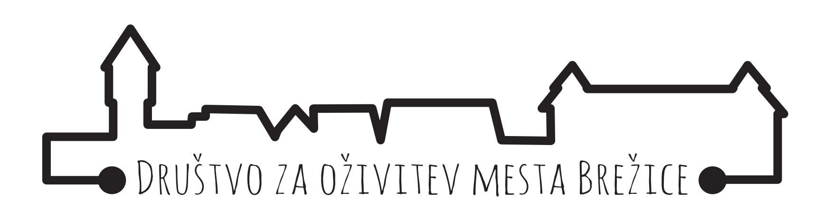

Občina Brežice
Cesta prvih borcev 18
8250 Brežice

Brežice, 19. 4. 2026

Društvo za oživitev mesta Brežice
Marof 15
8250 Brežice

Zadeva: Mnenje Društva za oživitev mesta Brežice k predlogu Sklepa o javnem interesu za izvedbo prireditev in drugih dogodkov v starem mestnem jedru

Spoštovana Občina Brežice, spoštovane članice in člani Občinskega sveta Občine Brežice,

v Društvu za oživitev mesta Brežice smo pregledali prejeto gradivo za sejo občinskega sveta v ponedeljek, 20. aprila 2026, kjer bo pod točko 15 obravnavan SKLEP O JAVNEM INTERESU ZA IZVEDBO PRIREDITEV IN DRUGIH DOGODKOV V STAREM MESTNEM JEDRU BREŽIC.

Društvo za oživitev mesta Brežice je bilo ustanovljeno leta 2001 tudi z namenom ohranjanja kulturnih in zgodovinskih prvin v starem mestnem jedru Brežice. Kot civilna iniciativa želimo poleg opozarjanja in ozaveščanja prebivalcev mesta, okolice, občine Brežice in širše, zagotoviti in spodbujati tudi znanstveno-raziskovalno delo.
V več kot dvajsetih letih delovanja smo organizirali javne dogodke o razvoju mesta z željo po izhodiščih in priporočilih za ukrepanje v smeri boljšega, vključujočega in pravičnejšega razvoja, ki bi upošteval potrebe in želje prebivalcev, prav tako pa tudi v iskanju idej in smotrnih rešitev za konkretne ureditve.
Z različnih vidikov smo obravnavali mesto in njegov prostorski razvoj, zagate mestnega upravljanja, perspektive njegovih vedut, vsebin in »praznin«.

Podpora razglasitvi javnega interesa
V društvo podpiramo sprejetje sklepa. Razglasitev javnega interesa razumemo kot nujen sistemski predpogoj za vse nadaljnje razvojne aktivnosti v mestnem jedru saj je v njem vsebinsko določeno, kaj je javni interes in način, kako le tega operativno in pravočasno usklajevati med stanovalci, obiskovalci in organizatorji. Jasna pravila in vzpostavitev okvira za usklajevanje potreb stanovalcev, obiskovalcev in organizatorjev dogodkov so ključna za dolgoročno oživljanje mestnega središča.
V društvu si želimo, da bo s tem sklepom dan tudi okvir, v katerem so opredeljene ne samo pravice, temveč tudi dolžnosti in odgovornosti vseh deležnikov.

Razvoj v okviru smernic Združenja zgodovinskih mest Slovenije
Izpostavljamo in podpiramo tudi pismo podpore Združenja zgodovinskih mest Slovenije. Priporočljivo je, da se Brežice, kot članica združenja od leta 2020 zgledujejo po dobrih praksah, ki zagotavljajo standarde pri upravljanju mestnih jeder, upoštevajoč njihovo zgodovinsko in kulturno vrednost.

Mesto kot prostor skupnosti
Naša želja je, da sklep zagotovi optimalne pogoje tako za kakovostno bivanje prebivalcev kot za nemoteno delo izvajalcev programov. Verjamemo v vizijo starega mestnega jedra kot živega prostora skupnosti, ki služi kot središče srečevanja. To je mogoče doseči le z dostopnimi, javnimi in programsko raznovrstnimi vsebinami, ki temeljijo na medsebojnem razumevanju in sodelovanju.

Predlagani sklep ocenjujemo kot korak v pravo smer k celovitemu upravljanju mesta. Želimo si, da bo občina v fazi izvedbe zagotovila nadzor in nenehen dialog z lokalno skupnostjo, da bodo dogodki v starem mestnem jedru dejansko prispevali k višji kakovosti življenja in promociji mesta.

S spoštovanjem,

Društvo za oživitev mesta Brežice
zanj, Anita Radkovič, predsednica

